崇光女中學務處失物招領品項清單
項次 | 品名 | 照片 | 備考
1 | 雨傘/7 | 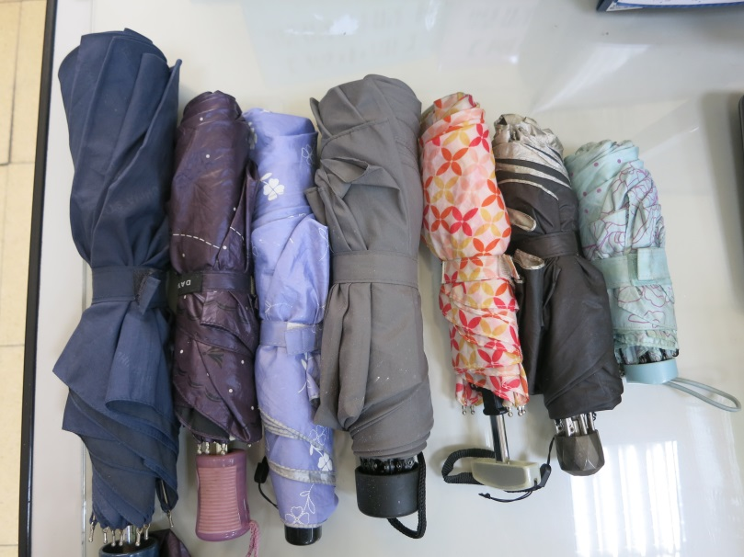
2 | 水杯/10 | 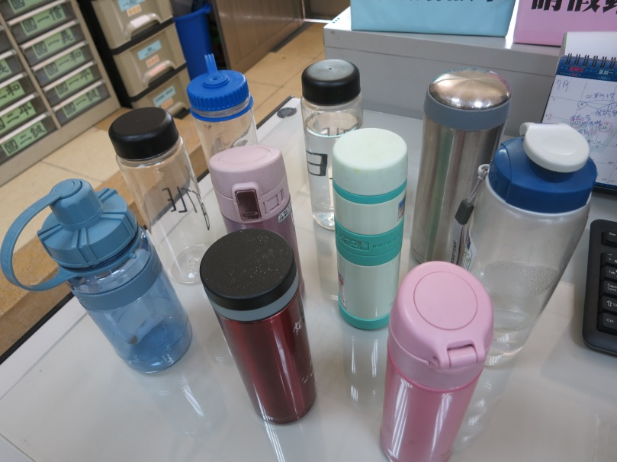
3 | 眼鏡/2  笛子/1  手錶/1  眼藥水/1  小飾品 | 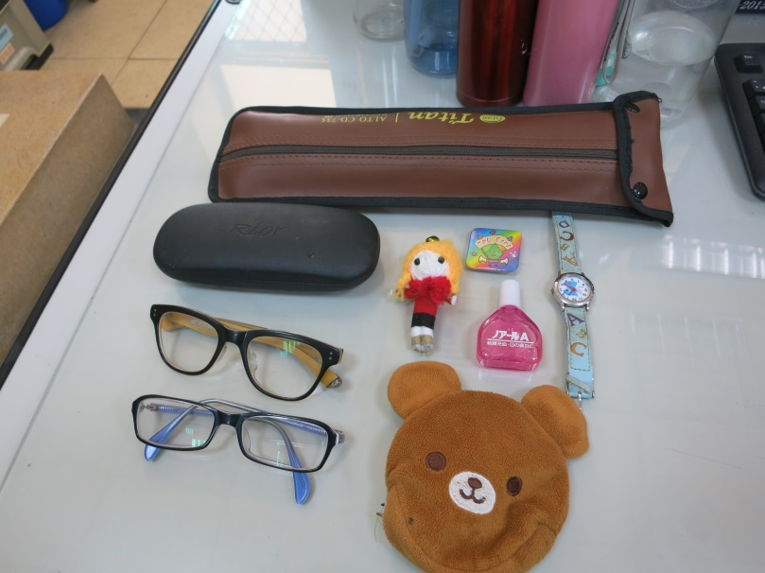
4 | 鉛筆盒/1  水杯/1  隨身碟/1  耳機/1  錢包/1  鼓棒/1 | 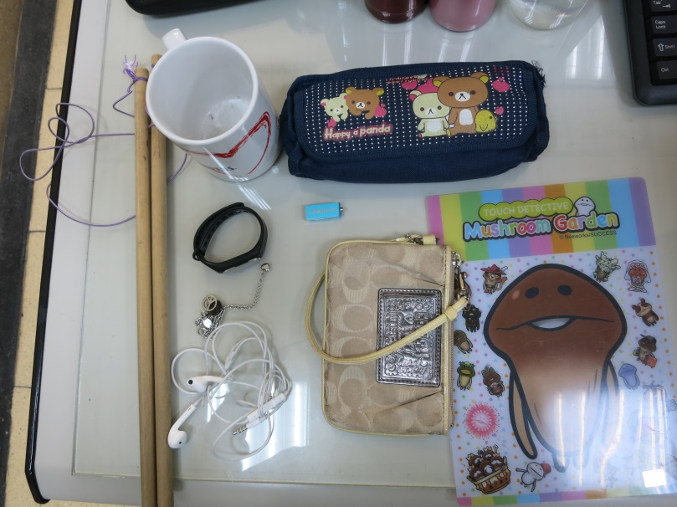
5 | 制服上衣/1  袋子/1 | 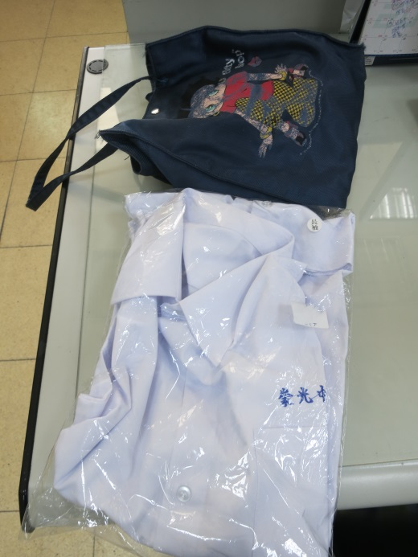
資料日期；104.11.4

